施工方案报审表

（轨道交通工程）

工程名称： 洛阳轨道交通建设项目试验段土建施工 02 标致：上海建科咨询工程有限企业
我方已完墩柱工程施工方案的编制和审批，请予以审察。

附件：□ 施工组织设计

- 专项施工方案

- 施工方案
编号：



施工项目经理部（盖印） 项目经理（署名）
年 月 日

审察建议：

专业监理工程师（署名）

年 月 日

审察建议：

项目监理机构（盖印） 总监理工程师（署名、加盖执业印章）
年 月 日


审批建议：（仅对超出必定规模的危急性较大的分部分项工程专项施工方案）

建设单位（盖印）

建设单位代表（署名）

年 月 日

注：本表一式三份，项目监理机构、建设单位、施工单位各一份。

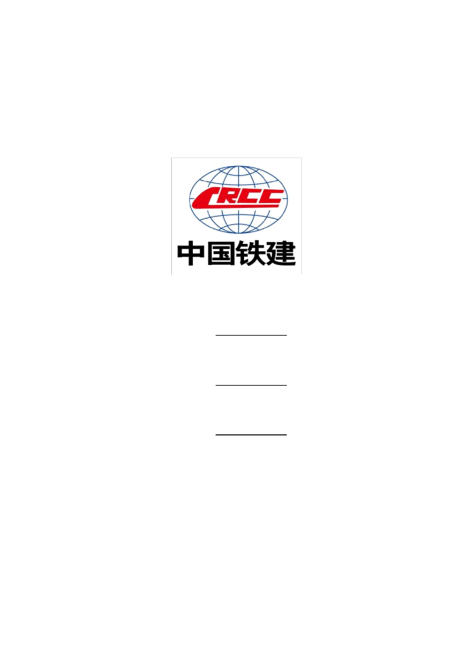
洛阳轨道交通建设项目试验段土建施工
2 标段墩柱施工方案

编制： 审察： 赞同：

中铁十五局企业有限企业

洛阳市轨道交通建设项目试验段土建施工 02 标段项目经理部

二〇一七年三月

目 录

一、工程概略 1
.................................................................................................................................................................................................................

二、施工组织 1
.................................................................................................................................................................................................................

三、施工工艺流程说明 错误 !不决义书签。
..........................................................................................................

四、施工方案 错误
...........................................................................................................................................

五、工程质量查验标准 错误
..........................................................................................................

六、质量保证举措 错误
...........................................................................................................................

七、安全保证举措 错误
...........................................................................................................................

八、环境保护举措 错误
...........................................................................................................................

九、文明施工管理举措 错误
..........................................................................................................
!不决义书签。

!不决义书签。

!不决义书签。

!不决义书签。

!不决义书签。

!不决义书签。

墩柱施工方案

一、工程概略
1、编制依照

- 、洛阳轨道交通建设项目试验段土建施工 02标段程施工图纸；

- 、洛阳轨道交通建设项目试验段土建施工 02标段程施工图纸招标文件；

- 、《公路桥涵施工技术规范》 （JTG/T F50-2011 ）；

- 、《公路工程施工安全技术规程》 （ JTG D081-2006 ）；

- 、《公路工程质量查验评定标准》 （ JTG F80/1-2004 ）；

- 、《职业健康安全管理系统、规范》 （GB/T28001 —2011 ）；

- 、《环境管理系统、规范》（ GB/T24001 —2004 ）；

- 、现场实地勘探和对四周地理环境的检查；

- 、国家、省、市现行安全法例、标准、规范。2、工程内容
本工程为洛阳轨道交通建设项目试验段土建施工 02 标段程桥梁工程范围内的墩柱工程。
A 匝道桥下部构造桥墩采纳矩形式桥墩和花瓶式桥墩，墩高米米。

B 匝道桥下部构造桥墩均采纳花瓶式桥墩，墩高米米。

C 匝道桥下部构造桥墩均采纳花瓶式桥墩，墩高米米。二、施工组织
1、项目组织机构及人员预备状况

（一）主要施工及技术人员

墩柱由二个专业施工队进行施工， 施工管理人员拥有桥梁工程管理阅历， 项目部由项目经理、 常务副经理、项目总工程师、 工程技术部、 丈量、试验、资料、合约规划部、 安全工程师及施工负责人、 施工队技术负责人及班组长构成。 项目部在现场设置施工负责人、 技术负责人、 安全负责人、 试验负责人及资料设备负责人等主要机构。 项目部负责施工整体协调及质量检查、 技术指导。参加施工人

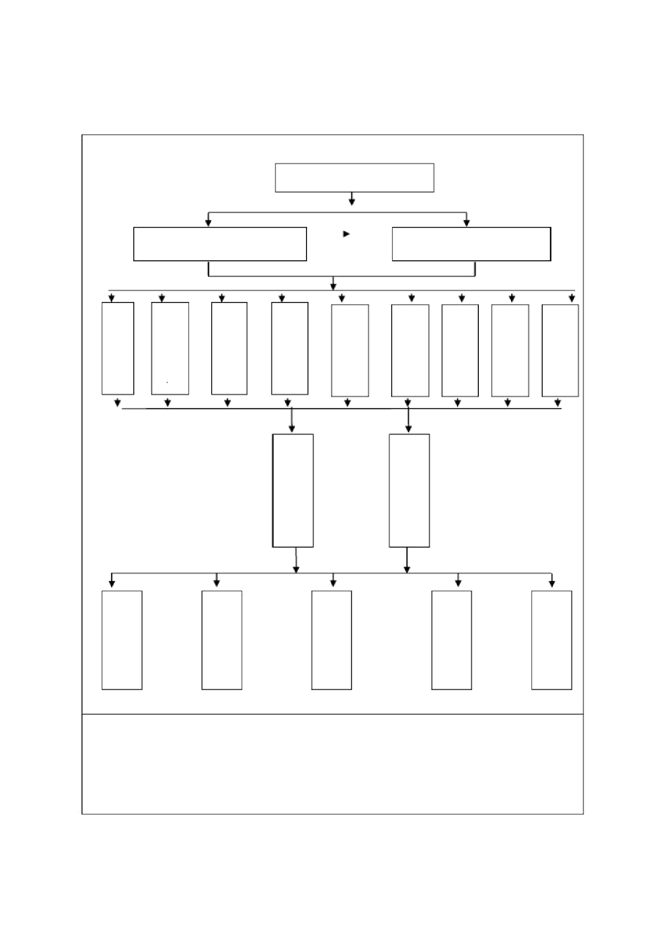
数合计 58 人，此中钢筋工人数 15 人，砼工 15 人，模板工 20 人，机械班 6 人， 电工班 2 人。
项目组织机构见以下图

项目经理

生产副经理 项目总工程师

综 | 财 | 工 | 安 | 试 | 物 | 计 | 资 | 测
合 | 务 | 程 | 全 | 验 | 资 | 划 | 料 | 量
办 | 部 | 技 | 环 | 室 | 设 | 合 | 室 | 室
公 |  | 术 | 保 |  | 备 | 约
室 |  | 部 | 部 |  | 部 | 部

墩 墩
柱 柱
施 施
工 工
— 二
队 队

钢 | 机 | 砼 | 电 | 模
筋 | 械材  料 |  | 工 | 板
班 | 班 | 班 | 班 | 班

项目部设项目经理 1 名、常务副经理 1 名、项目总工程师 1 名，下设工程技术

部、财务部、物质设备部、规划合约部、试验室、资料室等 9 个职能部门，墩柱施工共装备 2 个专业施工队。

图一项目组织机构图


2、设备资料预备状况

依据墩柱工程数目及施工进度规划布置， 装备技术先进、 种类齐备的施工机械设备，做到配套合理、 知足工程进度和质量标准的要求。 并考虑设备完满率和雨季、夜间施工等不利要素影响而需增添的设备数目，
设备进场状况详见后附表： 《墩柱施工主要机械设备表》 。

主要资料质量控制施工中将严格控制自购资料的质量， 拟订自购资料质量保证举措，把好资料采买关，增强资料查验。资料进入施工现场前，将进行严格的自检工作，并经监理工程师确认合格后方可投入使用。

安分项工程墩柱主体采纳 C40 砼，砼采纳商品砼。钢筋采纳 HRB400 直径为
12 、16 、 25、28 带肋钢筋；资料各项指标以及生产厂商的生产能力均能知足施 工质量及进度要求， 各样原资料指标的检查频次按监理细则实行， 经监理抽检合格；指标的赞同误差值详见附件中的查验报告。
墩柱施工主要机械设备表

序号 | 设备名称 | 规格型号 | 单位 | 数目 | 技术状态 | 附注
1 | 汽车吊 | QY20 | 台 | 2 | 优秀
2 | 发电机 | 120KW | 台 | 2 | 优秀
3 | 钢筋直螺纹机 | HGS-40 | 台 | 3 | 优秀
4 | 电焊机 | 14KW 、 30KW | 台 | 6 | 优秀
5 | 曲折机 | WQ40 | 台 | 2 | 优秀
6 | 切断机 | JG40 | 台 | 2 | 优秀
7 | 振捣棒 | ZN-70 | 台 | 20 | 优秀
8 | 泵车 | HBT-60 | 台 | 1 | 优秀
9 | 试验设备  3、详细施工组织 |  | 套 | 1 | 优秀

桥梁工程要点施工部位在 A 、B 、C 匝道桥预应力混凝土现浇箱梁施工， 依据箱梁施工次序布置墩柱施工。 墩柱分为两种形式： 矩形式桥墩及花瓶式桥墩。 均考虑采纳定型钢模板， 共预备 6 套模板，配置 2 套矩形式标准模板， 配置 4 套花瓶式标准模板。
本工程墩柱高度为 3 米 ~米，均采纳一次性浇注的施工工艺，砼为商品砼。

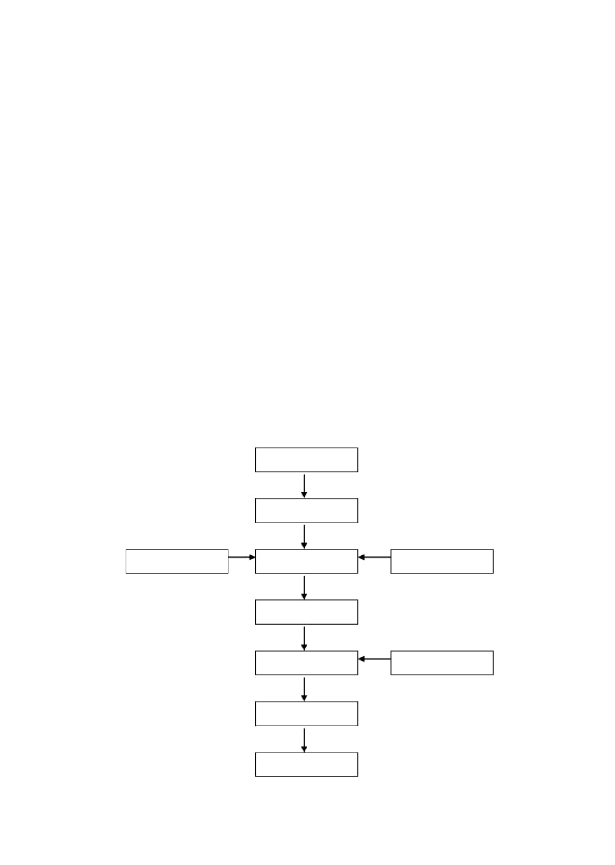
地势条件较好的桥墩采纳砼运输车配送、 20T 汽车吊吊运料斗灌输。部分桥墩采纳泵车灌输。 为便利施工， 用钢管脚手架搭立施工工作平台。 施工次序紧跟承台
施工。

4、施工布置

1、本工程项目桥梁墩柱数目许多，且地点分别较远。依据下部的承台基础达成状况布置墩柱施工。
2、墩柱施工原则上采纳以下次序：

- 由于桥梁要点在预应力混凝土现浇箱梁施工，优先施工 A 、B 、C 匝道

每联预应力混凝土现浇箱梁段内桥墩柱。

- 其余的桥墩依据桥梁的桩基承台进度状况布置施工，合理布置工序， 将同一施工联内的桥墩优先施工。
三、施工工艺流程说明

A 、B 、C 匝道桥矩形式桥墩及花瓶式桥墩均采纳一模到顶的施工工艺，详细工艺以下：
墩柱丈量放样

承台砼凿毛办理

搭设工作平台 钢筋绑扎安装 钢筋加工制作

钢筋查验

安装模板 定性模板加工

模板查验

浇筑墩柱砼



模板拆掉

砼养生

图： 桥墩施工工艺流程图

四、施工方案

（一）施工预备工作

工程技术人员对施工图纸进行复核计算 （包含墩柱中心桩位、 高程和坐标）。

经审察无误后才进行现场施工。

墩柱施工场所的四周应平坦压实， 合理堆放资料和机具，保证大型起重机械、砼泵车及运输机械的停放。 墩柱施工前清理墩柱范围内承台混凝土表面并进行凿毛办理，调直承台中预埋钢筋。
利用全站仪准确立出墩柱的中心标高、中轴线、四周边线及支立模板边线， 并加防备桩以备墩柱中心复位用。 依据测出的墩身线， 复测墩柱底标高， 采纳高标号沙浆在墩柱外边线抹带并利用水平尺找平，使带高全都，以利支模。
（二）桥墩施工

1、工作平台搭设

为便于墩柱钢筋绑扎和模板安装作业， 在墩台四周搭设双排钢管脚手架。 脚手架由拥有上岗证的架子工进行搭设， 搭设作业时带好安全帽并挂好安全带， 禁止不带安全防备器具作业。

脚手架采纳钢管架或碗式支架搭设， 立杆间距≤， 横杆步距≤， 剪刀撑自架体端头起以与地面 45～ 60 度角每 3m 一组连续部署。

搭设时按《脚手架安全技术规范》 要求做好剪刀撑和斜撑， 四周用绿色安全密目网进行围护， 作业面上满铺脚手板， 着重不得有探头板， 用铁丝将脚手板与脚手架钢管捆扎固定， 作业面下方挂好白色安全防落网。 施工用人行扶梯的搭设其坡度不大于 1:，不超出 6 米高度设一处休息平台，双侧设扶手，扶手高度米，

并用绿色安全网围护，上满铺木板并加订防滑条，下方挂白色防落网。

搭设好的脚手架经专职安全员查收合格后， 才能投入使用。为保证施工安全， 末经查收合格的脚手架， 其余施工人员不得上去进行墩柱钢筋、 模板及混凝土施工。
2、钢筋绑扎

墩柱施工前清理墩柱范围内承台混凝土表面并进行凿毛办理， 调直承台预埋钢筋，在承台顶面，准确丈量墩柱外轮廓线的地点，并标于承台上。复测墩柱底标高， 架立墩柱施工支架。
钢筋的加工制作均在钢筋加工棚内进行， 半成品钢筋运至现场按施工技术规

范的有关规定进行绑扎。 受力钢筋接头地点相互错开不小于 35d 且不小于 50cm ，

钢筋骨架达成后在主筋上绑扎预制混凝土垫块，以保证保护层的厚度。

钢筋安装依照先下后上， 先主后次原则， 即先绑扎外露部分主筋、 箍筋及拉结筋，再连结主筋绑扎箍筋。间距依照设计尺寸严格控制。当墩柱较高，外露钢筋较长，则需搭设支承架。

钢筋的绑扎次序： 一般状况下先长轴后短轴， 由一端向另一端挨次进行， 按图纸要求划线、铺钢筋、穿箍筋、绑扎、成型。钢筋安装应格外着重墩身钢筋预

埋，为了保证钢筋预埋的准确性， 采纳支架进行定位， 在承台钢筋顶面仍应设置必定位框以保证墩柱钢筋的地点准确性。

墩柱钢筋共分为两种种类， 墩柱主筋、 箍筋，依据种类及施工工艺分别采纳以下接头方式。 主筋采纳滚轧丝螺纹的连结方式， 箍筋不设置任何接头。 主筋接

头设置在箍筋加密区以上，每截面接头不超出钢筋总数的 50％，接头错开距离不小于 35 倍的钢筋直径且不小于 50cm 。
钢筋加工及安装检查项目


项次 检查项目

- 受力钢筋间距 同排 基础、墩台、柱

- 箍筋、横向水平钢筋、螺旋筋间距
规定值 , 许误差 (mm)

± 20

± 10

- 钢筋骨架尺寸

4
长

宽、高或直径弯起钢筋地点
± 10

± 5

± 20


5 保护层厚度 基础、墩、台 ± 10

3、模板施工
⑴ 模板制作

墩柱模板采纳组合定型钢模板， 尺寸依照设计断面加工， 在加工前， 依据混凝土的入模速度、 荷载等状况进行验算， 保证模板自己的强度及刚度。 模板加工选择具多年公路桥梁钢构造加工阅历的加工厂进行加工，出场行进行试拼装查验， 合格后运至施工现场。
⑵ 模板安装

模板用吊机吊装到位，拼缝内夹双面胶密封，用全站仪控制模板地点，调整后用紧线器固定。模板加固达成后，对模板进行检查，做到平面地点准确，表无污物、沙浆及其余杂物，表面平顺、接缝严实，垂直度及构造尺寸知足图纸及规范要求。 高度小于 6 米的墩柱设缆风绳一组（ 4 根），在模板顶部四个角分别设置。绳的钢丝绳直径不小于 6mm ，缆风绳上端要用吊耳连结，并用 2 只钢丝绳夹头紧固，用紧线器调整缆风绳拉力。 缆风绳要对称设置， 操作人员要系安全带，缆风绳与地面夹角应为为 45-60 度。
⑶ 模板拆掉

墩柱混凝土达到方可拆模， 为保证墩柱外观质量， 拆模时不得强行撬模， 免得损害混凝土表面光洁度及钢模板。拆下的模板依照部位摆放，并由专人保养，保证
模板正常周转使用。 |  | 模板安装的赞同误差
模板标高 | 项 | 目  墩台 | 赞同误差（ mm ）  ± 10
模板内部尺寸  轴线偏位 |  | 墩台  墩台 | ± 20  10

模板相邻两板表面凹凸差 2

4、混凝土浇筑
模板表面平坦 5
预埋件中心线地点 3

混凝土浇注采纳吊车起吊料斗或采纳泵车投料， 墩柱内用串筒保证砼从高处倾落不离析、散落，串筒底距离浇注砼顶面不超出 2ｍ。

浇筑经过中设专人随时检查钢筋和模板的牢固性及垂直度，
理。混凝土浇筑应一次达成，不得半途停断。
发觉问题实时处


⑴、防止高温施工砼， 尽量布置在夜间进行施工， 以削减混凝土坍落度损失。
⑵、混凝土的入模温度应控制在 30 ℃以下。混凝土中心温度与表面温度的
差值不该大于 25℃，混凝土表面温度与大气温度的差值不该大于 25 ℃。

⑶、严格履行混凝土进场交货查收制度， 试验员对每车混凝土的坍落度进行

取样试验，如遇坍落度高出赞同范围的混凝土，禁止使用。

⑷、下料时防止混凝土冲击钢筋和模板，禁止一次性下料过多。⑸、浇筑混凝土要连续进行，砼入仓后立刻振捣，不赞同出现聚积现象，严
格控制混凝土的浇筑时间。

⑹、砼进场后试验人员做交接试验，并形成记录。

⑺、砼浇注分层进行，每层厚度不大于 30cm ，振捣由专人负责，保证振捣

密实不漏振，入模后的混凝土实时振捣，防备过振。振动棒与侧模保持 5~10cm

距离，插入基层砼 5~10cm 。振捣时混凝土不再明显下沉，不再出现大批气泡， 砼表面平均、平坦，并已泛浆表示已经密实，不行再振。振捣经过中，防备振捣棒冲击模板、预埋件，造成模板破坏和预埋件移位。

⑻、混凝土浇注采纳吊车起吊料斗投料， 墩柱内用串筒保证砼从高处倾落不离析、散落，串筒底距离浇注砼顶面不超出 2ｍ。

⑼、浇筑经过中设专人随时检查钢筋和模板的牢固性及垂直度， 发觉问题实时办理。混凝土浇筑应一次达成，不得半途停断。
⑽、基于本工程钢筋设计较为密集，顶层钢筋网片施工前预留孔洞振捣砼， 尽量加大内部活动空间， 待砼浇注至此地点时再恢复钢筋至设计地点。 同时考虑


采纳长振捣棒进行，拔起由外面协助人员协作。

5、混凝土养生
砼浇筑完成初凝后，覆盖顶面并派专人常常洒水（包含模板）保养，保养期一般许多于 7d，拆掉模板后的墩柱用塑料薄膜严实包裹保养。
五、工程质量查验标准

墩台、身质量查验标准

项次 | 检查项目 | 规定值或允许误差
1 | 砼强度（ MPa ） | 切合设计要求
2 | 断面尺寸（ mm） | ± 20
3 | 竖直度或斜度（ mm ） | H/1500, 且不大于 | 20
4 | 顶面高程（ mm） | ± 10
5 | 轴线偏位（ mm） | 10
6 | 节段间错台（ mm） | 5
7 | 大面积平坦度（ mm ） | 5
8 | 预埋件地点（ mm） | 10 或设计要求

六、质量保证举措

、质量保证系统：

增强以各级第一管理者为首的质量保证系统， 做到各级领导、 业务部门、现
场指挥、作业班组质量责任明确， 查核奖罚实时， 充分调换全体员工的创优踊跃性。认真贯彻落实“百年大计， 质量第一”的目标， 把创优工作贯串到施工生产的全经过。质量保证系统见附件。
、质量管理举措

各工序工作达成后，由分管工序的技术负责人，质量检查人员组织工班长，

按技术规范进行查验， 凡不切合质量标准的， 果断返工办理，直到再次查收合格。

工序中间交接时， 肯定有明确的质量交接建议， 每个班组的交接工序都应该严格履行“三工序制度”，即检查上道工序，做好本工序，服务下道工序。
、分项、分部工程质量保证举措

按设计要求， 招标文件技术规范及有关规范的检测手段、 方式、内容及质量标准进行检查，不合格项目肯定返工重做。
、混凝土浇注质量控制举措

①、混凝土浇筑前， 肯定对模板、 钢筋、预埋件进行检查， 消除杂物和积水， 隐蔽查收合格后方可浇筑混凝土。

②、混凝土的入模温度控制在 30℃以下，混凝土中心温度与表面温度的差值不该大于 25℃，混凝土表面温度与大气温度的差值不该大于 25℃。
③、混凝土保护层厚度用高标号水泥垫块进行控制。

④、抵达现场的混凝土， 肯定查对混凝土拌和站出具的收货单， 并检测混凝土坍落度，切合要求方能卸料浇注。

⑤、从混凝土搅拌车卸出的混凝土不得发生离析现象， 不然需从头搅拌合格后才能卸料，使用串筒浇筑至混凝土面下料，防备混凝土离析。

⑥、在正式浇筑混凝土前，做好技术交底工作，落实操作人员岗位职责、作业班次、交接时间和交接制度，做好气象状况采集工作。
⑦、混凝土按分层浇筑、 分层振捣，每层浇筑厚度不超出倍的振捣有效半径

（一般 30cm ）。插入式振捣棒挪动间距不大于振捣棒作用范围的倍。一般每点振捣 30～ 35 秒。振捣时着重钢筋密集及不易插入振动棒的部位，不得出现漏振、
欠振或过振。每一振点的时间以表面出现浮浆和不再有明显沉落， 不再有大批气泡上冒为止。为使上基层混凝土联合成整体， 上层混凝土振捣要在基层混凝土初凝以行进行，并要求振捣棒插入基层混凝土 5-10cm。

⑧、整个浇筑经过派专人随时观察模板、 钢筋、预埋件有无位移， 发觉问题， 实时采纳举措办理。 设专职试验员负责监控混凝土质量， 检测混凝土坍落度， 不合格的混凝土不得进行浇筑，做好混凝土浇筑记录并按规定制作混凝土试件。

⑨、混凝土的初期保养派专人负责， 使混凝土裸露的表面随时处于润湿状态。拆模以前就对混凝土充分洒水进行保养， 使水分经过混凝土和模板的空隙渗透混凝土中。拆模后在混凝土表面喷水保养， 并保证塑料薄模内有凝固水。 边角接茬部位要严实并压实，保养时间不该少于 7 天。
、钢筋加工及安装的质量控制举措

钢筋进场前，要向监理报钢筋的产地和生产厂家， 监理审批赞同后才能进场， 钢筋进场按规定对钢筋出厂质量证实书、 试验报告单、每捆的标牌进行分批查收。

钢筋进场后实时复检， 并将结果报给监理。 钢筋加工严格依照施工图尺寸进行， 加工前编制资料加工表， 并经主管工程师认同后履行。 钢筋加工时要在常温下进行，钢筋焊接时，焊工肯定持证上岗，所使用的焊机、焊条肯定切合质量要求。
- 钢筋使用经过中的检查

A 、钢筋表面应洁净，使用前将表面油污、泥土、漆皮、浮锈等清理洁净。B 、钢筋使用机械调直机。钢筋不得有局部弯折，成盘的钢筋和曲折的钢筋
肯定调直。

C 、钢筋的规格、形状、尺寸、数目、接头地点肯定切合设计要求。D 、钢筋的垫块间距每平方米 4 个。
E 、钢筋在安装经过中肯定焊接绑扎牢固， 钢筋间的相对地点尺寸肯定准确，

F、当浇注砼时，用支承筋将钢筋固定，钢筋应靠谱的连结在一同，不赞同在浇注砼时安设钢筋。
G 、钢筋绑扎接头应间隔错开，两接头间距不小于倍的搭接长度，受拉区主

筋绑扎接头不大于总数。

- 、钢筋焊接检查搭接焊要求：
A 、焊缝表面平坦饱满，不得有凹陷、焊瘤、气泡；

B 、接头处不得有裂纹、缺焊；
C 、咬边深度、气孔、夹渣等数目与大小，以及接头尺寸误差、焊缝尺寸偏差，不得超出规定；
D 、禁止烧伤钢筋；

E 、焊接接头处的弯折不宜太大，不大于 4°。

F、钢筋焊接接头应间隔错开，在受拉区钢筋骨架的同一截面内接头数目不大于总量的 50% ；
G 、钢筋焊接接头的区段范围长度不小于 35 倍的钢筋直径且不小于 500mm ，

同一钢筋或相邻钢筋的同一区段内不得有两个接头。

H 、焊接和绑扎接头与钢筋曲折处的距离不小于 10 倍的钢筋直径， 不宜设在

构件的最大弯矩处。

I、钢筋焊接达成后，肯定将焊渣消除。

、防备质量通病的要点技术举措

混凝土施工的质量通病有蜂窝、 麻面、气泡和水析现象， 在施工中严格控制好工序和工艺质量，预防混凝土质量通病，是施工经过控制的主要课题。
- 麻面

预防举措：模板表面粗拙，粘有水泥沙浆等杂物，先进行清理，保证模板表面光洁平坦，钢模接缝严实不漏浆，脱模剂平均涂刷，混凝土振捣密实，控制好拆模时间。
- 蜂窝

预防举措：控制好混凝土施工协作比的配料，计量准确，防备石子过多。保证搅拌时间，搅拌平均，混凝土拌合物和易性好，采纳适宜的下料数目、下料高度和方式，以防备混凝土离析。
严格控制分层、分段的浇筑时间，实时振捣，协调下料，防备漏振和过捣。模板孔隙堵严，支模牢固，防备跑模和严峻漏浆或烂根，形成蜂窝。
- 气泡

预防举措：混凝土使用级配连续、颗粒合理的骨料，拌料及下料平均。振捣时防备漏振并平均振捣密实，经过充分、平均振捣，振捣棒快插慢拔，将混凝土中气泡排出，防备一部分气泡逗留在模板表面， 控制分层浇筑厚度和混凝土的坍落度也是削减气泡的有效方式。
- 离析

预防举措：防备过振出现离析， 协作比确立含砂率准确合理， 模板接缝加设密封条，防备漏浆，防备混凝土在入模前离析。 保证混凝土坍落度切合配比要求， 骨料级配连续，混凝土搅拌平均，下料平均，与振捣协调全都。

七、安全保证举措

、安全管理制度举措：

工程施工经过中严格贯彻履行 《中华人民共和国安全生产法》 、《建设工程安全管理条例》，成立健全各级安全管理制度，包含“安全生产责任制度” 、“安全教育培训制度”、“安全技术制度”、“施工方案逐级审批制度” 、“安全协议制度” “安全奖罚制度”和“干部包保责任制”等。做到以制度增强施工安全管理， 以举措保障施工安全。
- 增强领导，健全组织

项目部成立安全领导小组， 设安全督查长， 施工队设专职安全员， 班组设兼职安全员。拟订严格的安全举措， 按期剖析安全生产局势， 研究解决施工中存在的问题。安全长详细负责安全工作， 组织实行对项目的安全管理， 保证施工生产安全贯串于施工全经过。 充分发挥各专兼职安检人员的督查作用， 实时发觉和清除安全隐患。
- 增强安全生产教育培训，提升全员安全意识

要点进行五个方面的教育培训， 即：主人翁责任感和 “安全第一、 预防为主” 的教育；安全根本学问和技术的培训；恪守规程制度和岗位标准化作业的培训；

文明施工的教育； 展开安全竞赛活动， 进行安全检查评选， 激发全员安全生产的自觉性。
- 成立安全岗位责任制

逐级签署安全生产承包责任状， 明确分工，责任到人， 重要工序施工肯定认真落实逐级承包责任制。 抓好现场管理，严格按拟订的安全规则和要求进行施工， 保证奖罚制度的落实。
- 做好安全技术交底工作

每一工程动工前， 做出详尽的安全施工方案和技术举措， 每道工序实时做好安全技术操作规程交底。做好安全技术作业指导书和安全技术交底工作。
- 严格按安全制度施工

坚持常常和按期安全检查制度， 实时发觉事故隐患， 拥塞管理破绽， 还要结

合安全事故的规律和季节特色，要点查防触电、防交通事故等举措的落实。

- 成立个人安全奖罚制度

成立激励体制， 奖优罚劣，鼓舞安全施工。 对安全施工有明显贡献的个人进行重奖，对造成安全事故的责任人推行重罚。
、安全管理组织举措：

成立项目部、工程队和班组三级组织系统，严格运转各项制度，系统管理， 保证令行禁止。
、施工机械作业安全举措：

全部施工设备和机具使用时均肯定由专职人员负责进行检查和维修， 保证状况优秀。各技术工种肯定经过培训查核获得合格证， 方可持证上岗操作， 根绝违章作业。大型机器的保险、限位装置、防备指示器等肯定齐备靠谱。
、用电作业安全举措：

现场照明：照明电线绝缘优秀， 不得乱拖乱拉。 导线不得随处拖沓或绑在脚手架上。照明灯具的金属外壳肯定接零。室外照明灯具距地面不低于 3m 。
配电箱、开关箱：使用标准电线，电箱内开关电器肯定完好无损， 接线准确， 电箱内设置漏电保护器， 采纳合理的额定漏电动作电流进行分级般配。 配电箱设总熔丝、分开关，动力和照明分别设置。金属外壳电箱作接地或接零保护。开关箱与用电设备推行一机一闸保险。
、支架施工安全举措

⑴ 登高作业人员 (架子工 )肯定经过安全技术培训并经过查核，持证上岗。

⑵ 高处作业人员不得患有高血压、心脏病、贫血、癫痫病、恐高症、眩晕等禁忌证，非架子工不得独自进行作业。

⑶ 脚手架搭设前应消除阻碍物、 平坦场所无杂物， 基底牢固，基础查收合格后，放线定位。支搭脚手架作业前应付杆、扣件及其配件进行检查，包含杆件及其配件能否存在焊口开裂、严峻锈蚀、歪曲变形状况，配件能否齐备，切合要求后方可使用。
⑷ 禁止光脚、穿拖鞋、穿硬底鞋作业。禁止在架子上打闹、 、休息，禁止

酒后作业。准确使用安全防备用品，肯定系安全带，着装灵巧，穿防滑鞋。作业时精力集中，团联合作，相互响应，全都指挥，不得走“过档”和跳跃架子。

⑸ 架子组装、拆掉作业肯定 3 人以上协作操作， 肯定依照程序支搭、 组装和拆掉脚手架。
⑹ 禁止私自拆离任何固定扣件、杆件。

⑺ 脚手架要联合进度搭设， 搭设未完的脚手架， 在走开作业岗位时， 不得留有未固定的构件和担心全隐患，保证架子稳固。
⑻ 夜间作业时，作业场所肯定有足够的照明。

⑼ 风力六级以上 (含六级 )、高温、大雨、大雾等恶劣天气，应停止露天高处作业。风、雨后应付架子进行全面检查，发觉倾斜、下沉、脱扣、崩扣等现象肯定进行办理，经查收合格后方可使用。
⑽ 当脚手架下有车辆、行人通行时，肯定设安全防备设备。

⑾ 脚手架肯定与稳固构造牢固拉结， 拉结点之间的水平距离不得大于 6m ，垂直距离不得大于 4m 。
⑿禁止脚手架吊运重物，不得将模板支架、缆风绳等固定在脚手架上。

⒀ 禁止使用立杆沉陷或悬空、 连结松动、斜歪杆件变形、 有探头板及存在其余担心全要素的架子。

⒁ 本工程墩柱施工脚手架只蒙受施工人员及跳板荷载， 脚手架施工安全依照安全规范进行。剪刀撑与立杆横杆靠谱连结，脚手架四周用安全网关闭。
、高空作业安全举措

⑴ 2 米以上高度作业时，应安装防备设备，尽可能采纳护栏形式，假若条件不赞同，可使用安全带、安全绳，或许安全防备网。

⑵ 用于施工现场的安全帽肯定切合质量标准， 进入现场的每个人都应佩戴安全帽，并要严格依照规定佩戴。

⑶ 高空工作平台应在平台四周设置护栏， 保证连结牢固靠谱， 挪动平面平展， 并有制动设备。防备网应有挡住人员坠落的强度。
⑷ 在高风速和恶劣天气的状况下，应尽可能防止高空作业。

⑸ 高空作业的下方要有明显的警示标记， 防止在其下有低空作业。 假若工作不得不在此危急地区内进行，只赞同重要工作及主要人员进入。

八、 环境保护举措

、生活环境保护举措：

工地按期进行消毒、防尘、灭蝇、灭鼠活动，生活区应有加盖的污水桶或垃圾箱。

卫生间卫生设专人管理，每日冲洗，保持整齐。卫生间内按期喷洒药物消毒， 并做好记录。
、生态保护举措：

除征地范围内的耕地占用， 不得侵犯现有耕地， 施工完成后，能复耕的复耕， 能造地的造地。

在施工时期要爱惜、 保护好现有水资源， 一般状况下不得转变现有水资源的流向、流量，保护现有均衡状态。
、水土保持举措

- 保护植被，做好水土保持：

施工区内及四周的树木和植被不得任意砍伐和破坏， 若因施工需要， 植被受影响，应采纳永久有效举措实时植树、种草、种树木，对植被进行恢复。

因工程施工转变了原汇水状态， 自然排水变为了集中排水， 施工中按设计实时进行排水系统施工，防备水土流失。

正式工程施工达成后， 依据环保及设计要求， 要对全部生活区、 生产区临时设备所占用地进行复耕，拆掉建筑物、铲除硬化地面及建筑垃圾。
- 做好环保挡护工程、防备水土流失：

施工活动中， 着重保护地面植被， 尽量削减施工区占地面积， 增强弃土的管理，禁止乱堆乱弃；采纳临时挡护工程，防备水土流失。

九、文明施工管理举措

坚持文明施工， 促使现场管理和施工作业标准化、 规范化的落实， 使员工养成优秀的作风和职业道德， 根绝野蛮施工现象。 做到施工平面部署合理， 施工组织井井有条，施工操作标准、 规范，施工作业环境安全靠谱， 现场资料管理有序， 内业资料齐备。
.增强施工平面规划与管理

合理使用处所，保证现场道路、水、电和排水系统通畅。运输道路的布局合

理，与道路及现场的原资料等堆放地点合理连结； 临时设备的部署， 防止二次搭建，现场办公室要凑近施工地址，作到“三通一平”。
增强施工组织

制作工程概略标牌， 并注明工程名称、 施工单位、项目负责人、技术负责人、安全员、质检员、工程数目、工期要求、协作比、质量要求等；人、机、料、物
合理组合；拟订详尽的施工方案，做好技术、安全、质量交底；做到工完料净。规范施工操作
施工负责人， 技术人员现场指导； 各工班负责人肯定现场搞好交接； 雨季施工拟订详尽的举措； 施工肯定有配料通知单； 配置合格的计量工具， 并按规定准确使用；严格按技术交底、 施工图纸和施工规范施工。 施工时防止破坏地上和地下管线。
作好安全警示牌

危急地方设置醒目标记、围栏；施工戴安全帽，不穿凉鞋、拖鞋施工；现场有安全员，并佩戴袖标；现场有安全警示牌，工地要有看护人员。
现场资料条理堆放

存料场的库房要规划部署合理，场所夯实，有防污染、防湿润举措；资料堆放齐整；定额发料，不浪费；水泥分批号堆放，坚持先进先用，防湿、防潮；危急品、易燃易爆品肯定分开寄存。
机械设备集中停放

停放场所平坦牢固，不积水；机械设备性能优秀，无跑冒滴漏现象；灭火器

材、避雷装置齐备；机械设备有专人管理、操作。

安全保证系统图

项目经理

副经理

安全质量督查部
总工程师

安全副经理安全检查站

民众活动

百日安全无事故活动
班前安全 讲
员工安全教育

新员工上岗安全教育
每周安全活动日
安全生产管理手段五同时

安全技术举措
安全生产监查手段

安全生产检查制度

事故易
发点

安全生产 新操作项目要点 格外工种的安全 控
制

“三检测” 工程.安全 .教育

安整日
合格证 法

各项安全管理制度

累计挂牌

安全生产群管网 “三不放过”的分

各级人员安全生产 单位工程安全

岗位责任制安全赏罚兑现制度
总目标：安全生产无事故

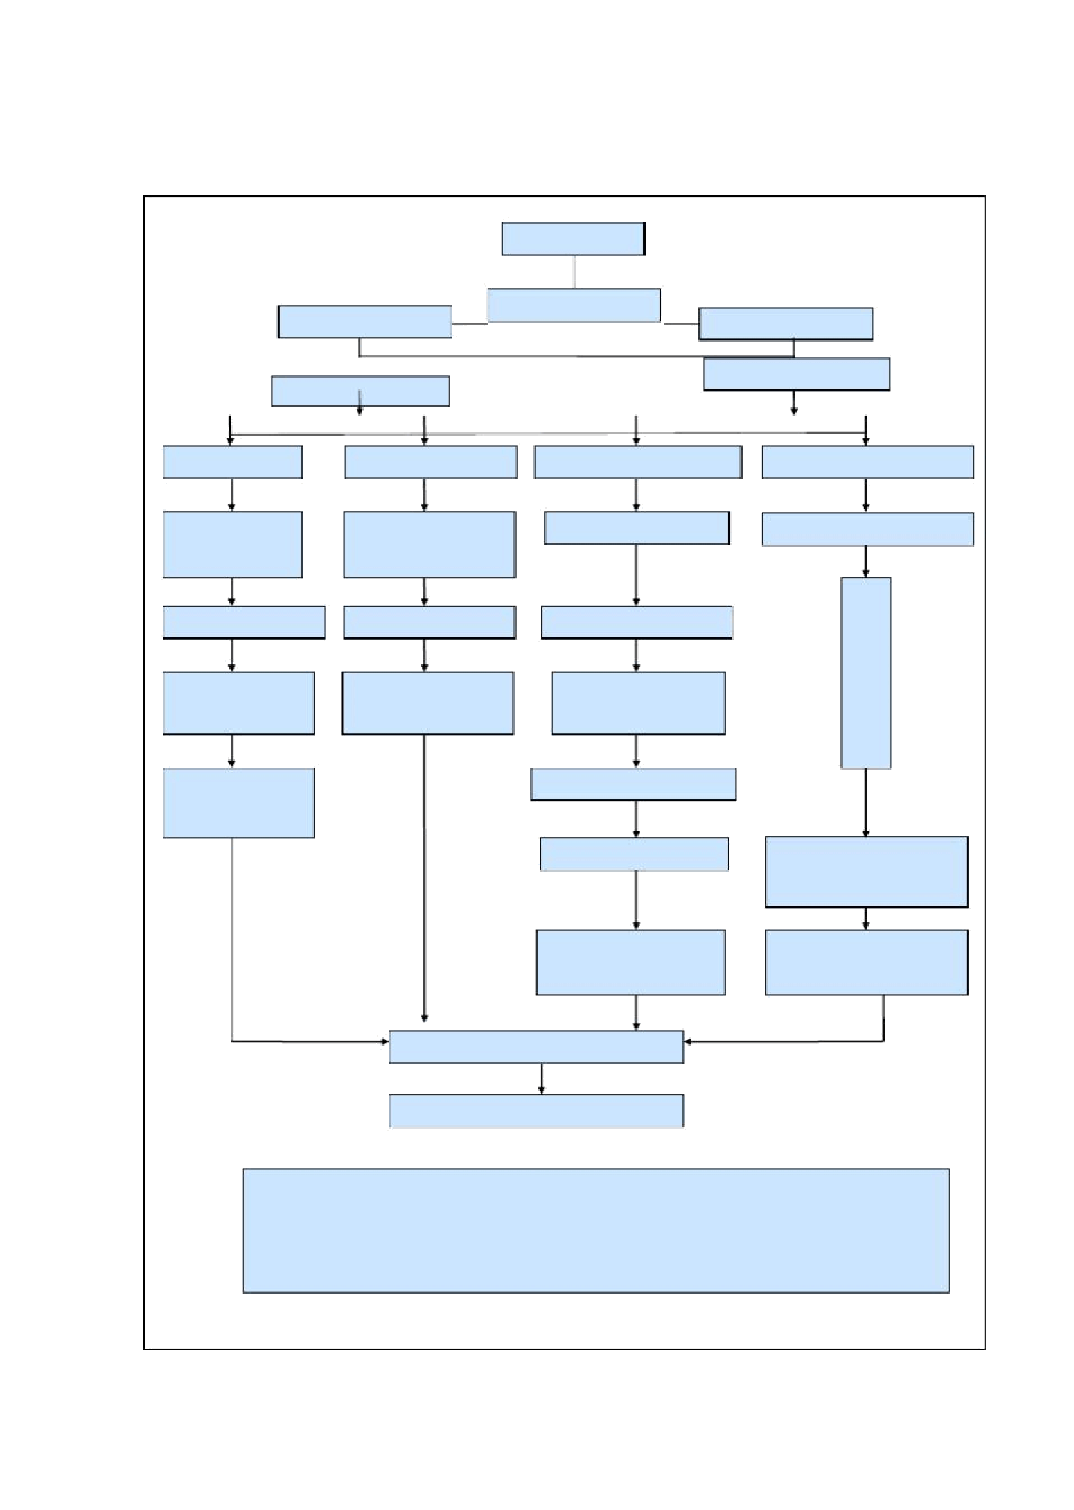

注：五同时是指在规划、部署、检查、总结、评选施工生产工作的同时， 要同时进行安全生产的规划、部署、检查、总结、评选。

环境保护责任保证系统图

项目经理全面负责

环 | 技 | 生 | 机 | 劳 | 其 | 材
保 | 术 | 产 | 械 | 务 | 他 | 料
技 | 负 | 调 | 管 | 管 | 有 | 管
术 | 责 | 度 | 理 | 理 | 关 | 理

1、督查施工 1、拟订项
1、合理 | 1、保证 | 1、保证进 | 1、财务部 | 1、保证按
布置生 | 使用的 | 场施工人 | 门保证环 | 要求贮存
产，削减 | 各种机 | 员的文明 | 保、环卫 | 和堆放材
对环境 | 械在安 | 和技术素 | 工作所需 | 料。
的扰乱。 | 全、优秀 | 质。 | 经费。 | 2、对有毒
2、组织 | 的状态 | 2、组织对 | 2、行政部 | 有害危急
各项环 | 下进行。 | 施工人员 | 门负责各 | 物件严格
保、环卫 | 2、督查 | 的环保、 | 项后勤保 | 管理和领
技术措 | 操作人 | 环卫和文 | 障切合环 | 用制度。
施的实 | 员按操 | 明施工培 | 保、环卫 | 3、负责各

全经过的环
目环保、

保、环卫工 环卫举措

作，对不切合 和分项工

规定进行纠 程的环
正。

2、发觉并配
保、环卫

方案。

合解决施工 2、解决施

中出现的环 工中出现

境问题。 的污染环

3、展开环保、 境的技术

施。 作规程

训、查核。

要求。

种施工材

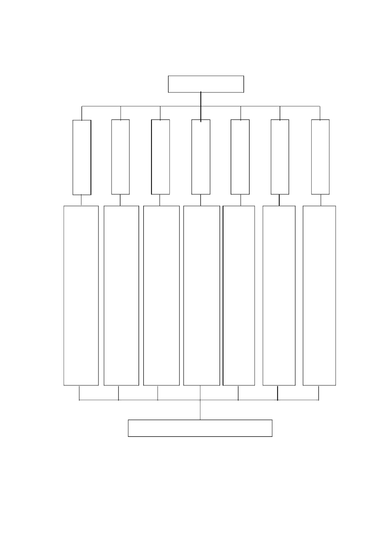

班组、岗位人员做好职责的详细工作

质量保证系统框图

质量保证系统

思想保证 质量保证 技术保证 施工保证 经济保证

提升质量意识 项目经理部 TQC 领导 增强技术培训，推行计 创优良 经济法例小组 算机网络规划技术，推

TQC 教育

队 TQC 小组
行全面质量管理，增强
经济责任制

下 制
成
质 为 道 定
果用 量 工 教
掌 技 图 测 推工 握 广
班 规 术 纸 量 新

范 技

完 签

优 善 制 订
检 | 制 | 明
查 | 定 | 确
创 | 创 | 创
优 | 优 | 优
效 | 措 | 工

质 计 定 包

户 序 育 发 QC
第
量 奖 保
优

服 是 计 表
标 交 交 复 术
小 接
定 进 加 支 罚 责价

技术岗位 质量责任制
受 期 行 强

工 不 自 现
付 措 任

检查落实 经济兑现
程 定 检 场

总结表彰
师 期 互 试

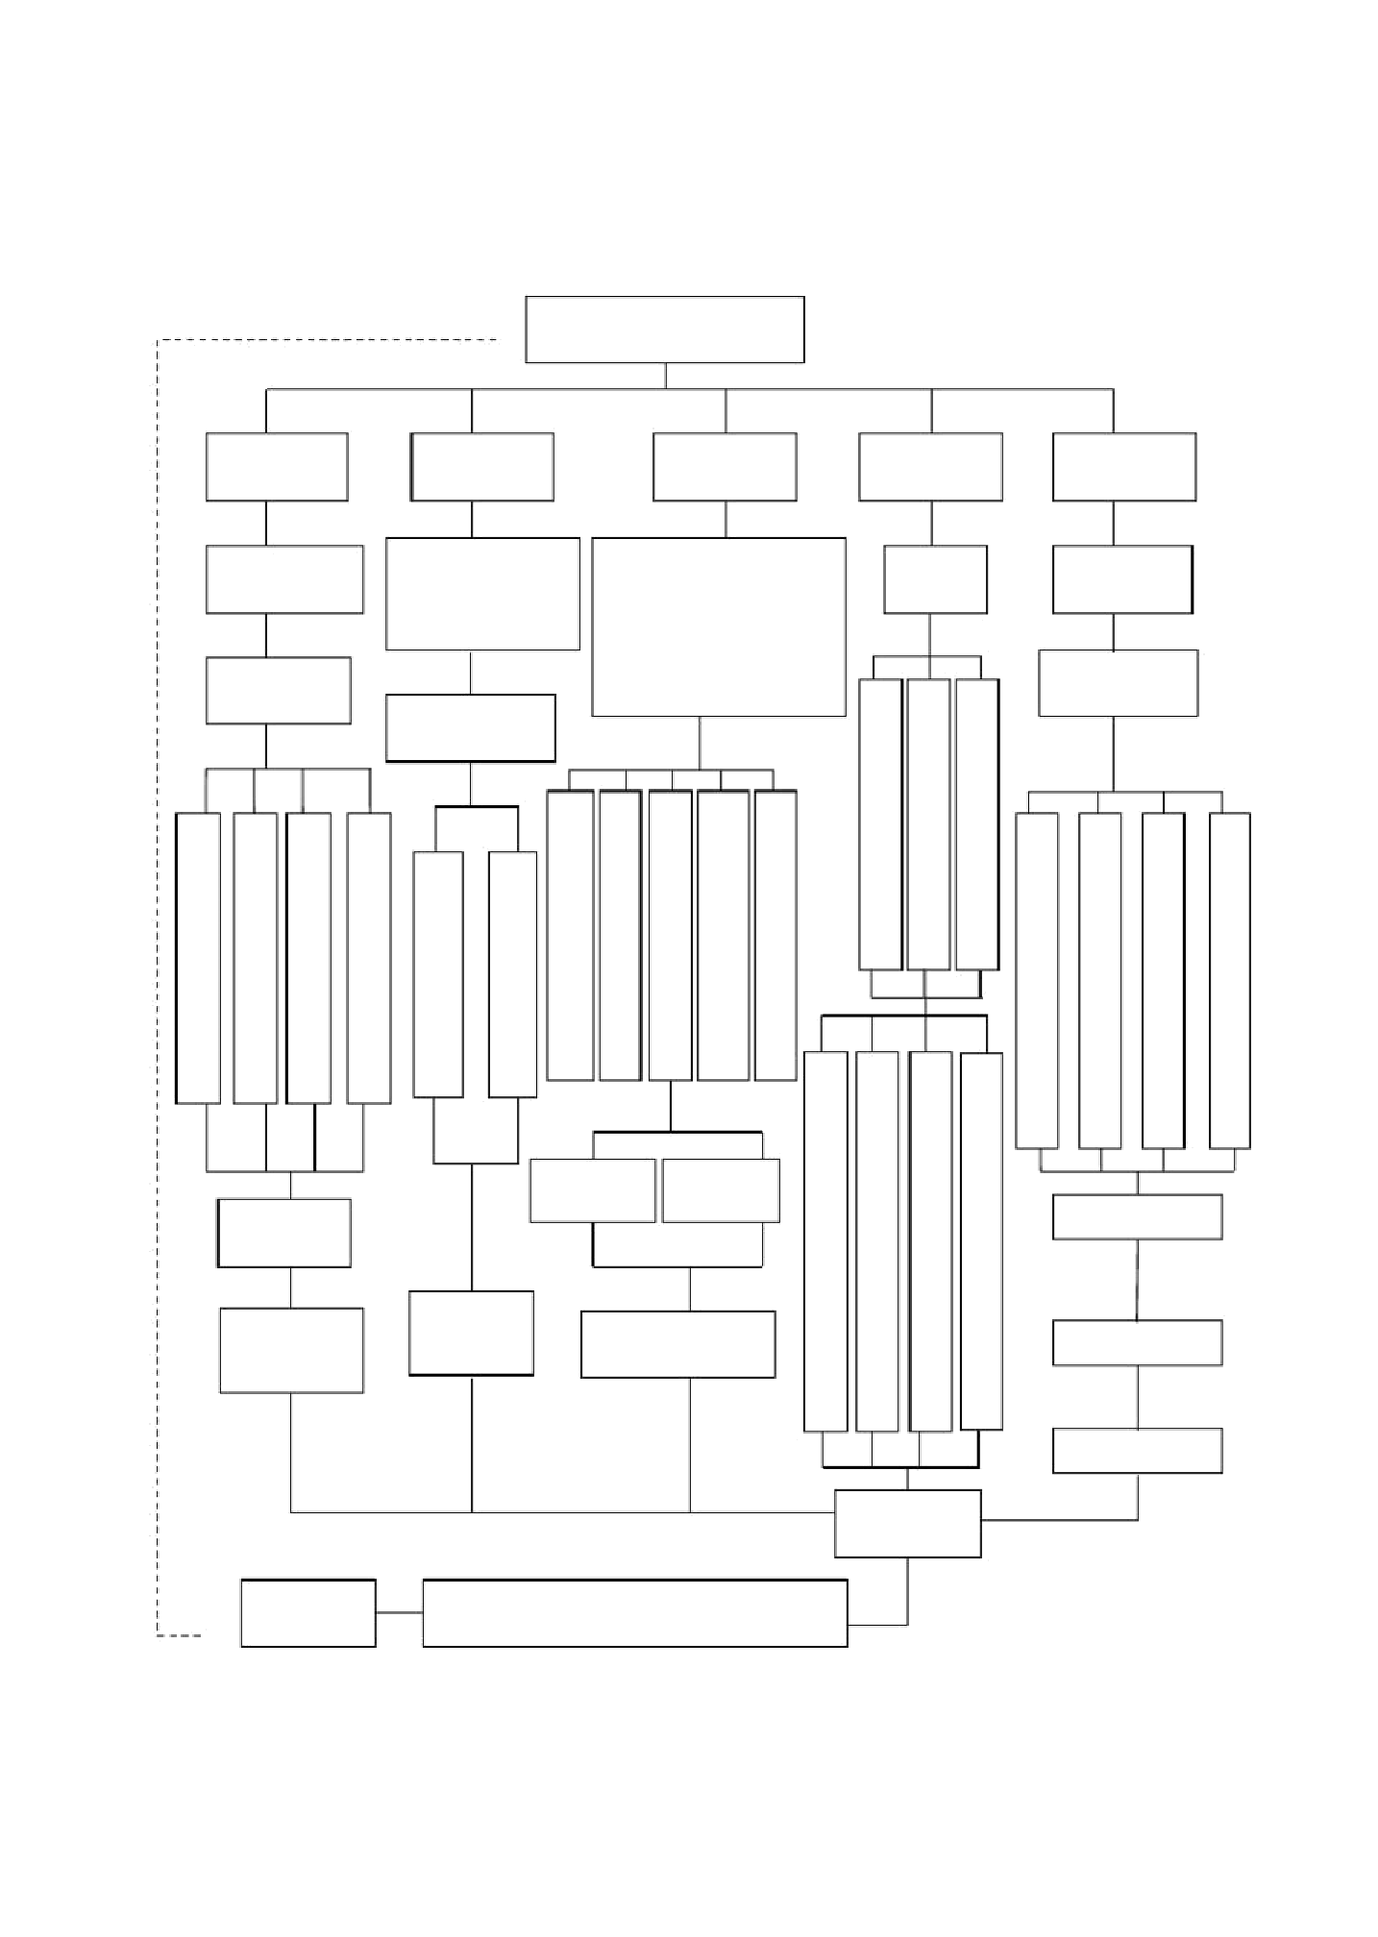
改良工作 提升施工技术 奖优罚劣

监 质 检 验

提升经济效益

质量评定

反 馈 保证优秀 , 争创省部优保证用户满足

